2023-2024学年苏科版数学七年级上册同步专题热点难点专项练习
专题6.3 相交线与平行线（专项拔高卷）
考试时间：90分钟 试卷满分：100分 难度：0.57
姓名：___________班级：___________考号：___________
题号 | 一 | 二 | 三 | 总分
得分

评卷人 | 得 分
一．选择题（共10小题，满分20分，每小题2分）
1．（2分）（2022秋•亭湖区期末）如图，把一个圆剪去一部分，所得涂色部分的图形周长比原来圆的周长小，能正确解释这一现象的数学知识是（ ）
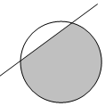
A．垂线段最短 B．两点确定一条直线
C．两点之间，线段最短 D．经过一点有无数条直线
2．（2分）（2019秋•宿城区校级期末）一副三角板按如图所示的方式摆放，且∠1的度数是∠2的3倍，则∠2的度数为（ ）
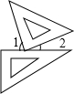
A．20° B．22.5° C．25° D．67.5°
3．（2分）（2016秋•太仓市校级期末）如果∠α和∠β互补，且∠α＞∠β，则下列表示∠β的余角的式子中：①90°﹣∠β；②∠α﹣90°；③（∠α+∠β）；④（∠α﹣∠β）．正确的有（ ）
A．4个 B．3个 C．2个 D．1个
4．（2分）（2022秋•泗阳县期末）已知∠α＝52°，则∠α的余角的度数为（ ）
A．38° B．48° C．52° D．128°
5．（2分）（2018秋•沭阳县期末）下列说法正确的是（ ）
A．过一点有且只有一条直线与已知直线平行
B．不相交的两条直线叫做平行线
C．两点确定一条直线
D．两点间的距离是指连接两点间的线段
6．（2分）（2016秋•锡山区期末）下列叙述，其中不正确的是（ ）
A．两点确定一条直线
B．同角（或等角）的余角相等
C．过一点有且只有一条直线与已知直线平行
D．两点之间的所有连线中，线段最短
7．（2分）（2022秋•玄武区校级期末）如图，直线AB，CD相交于点O，OE⊥AB，垂足为O，OF平分∠BOD，若∠AOC+∠DOF＝39°，则∠EOF的度数为（ ）
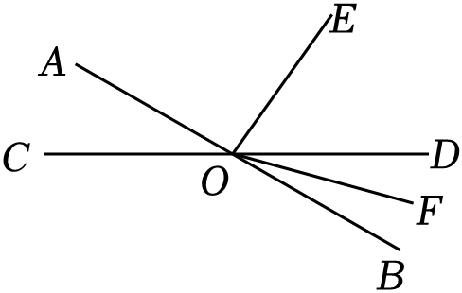
A．77° B．74° C．67° D．64°
8．（2分）（2018秋•江宁区校级期末）如图，河道l的一侧有A、B两个村庄，现要铺设一条引水管道把河水引向A、B两村，下列四种方案中最节省材料的是（ ）
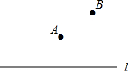
A．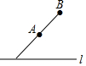 B．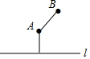
C．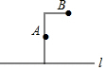 D．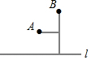
9．（2分）（2021秋•仪征市期末）如图，若将三个含45°的直角三角板的直角顶点重合放置，若∠2＝25°，∠3＝35°，则∠1的度数为（ ）
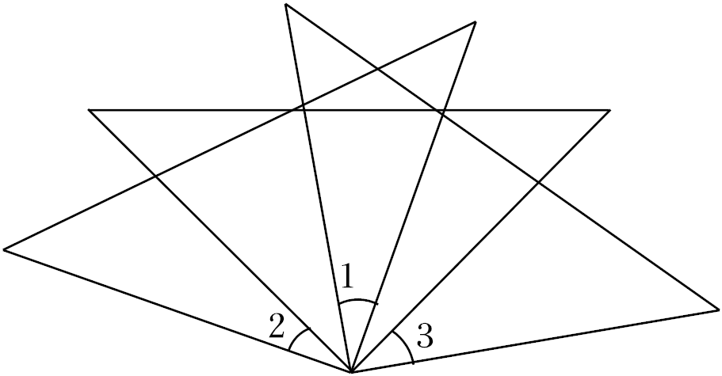
A．25° B．30° C．35° D．40°
10．（2分）（2019秋•扬州期末）下列生活实例中，数学原理解释错误的一项是（ ）
A．从一条河向一个村庄引一条最短的水渠，其中数学原理是：在同一平面内，过一点有且只有一条直线垂直于已知直线
B．两个村庄之间修一条最短的公路，其中的数学原理是：两点之间线段最短
C．把一个木条固定到墙上需要两颗钉子，其中的数学原理是：两点确定一条直线
D．从一个货站向一条高速路修一条最短的公路，其中的数学原理是：连接直线外一点与直线上各点的所有线段中，垂线段最短
评卷人 | 得 分
二．填空题（共10小题，满分20分，每小题2分）
11．（2分）（2021秋•泗阳县期末）如图，OE⊥AB于点O，OC为∠AOE内的一条射线，点D在CO的延长线上，OF平分∠AOD，在图中的所有角中，当与∠COE互补的角有且只有两个时，则∠COF的度数为 ．
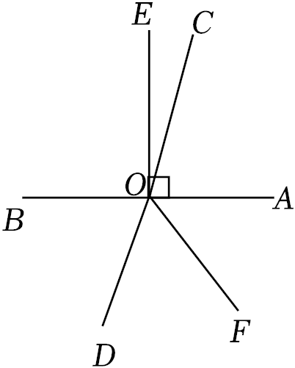
12．（2分）（2022秋•建邺区校级期末）如图，直线AB、CD相交于点O，OE平分∠BOD，OF平分∠COE．若∠AOC的度数为2α．则∠EOF＝ ．（用含α的代数式表示）
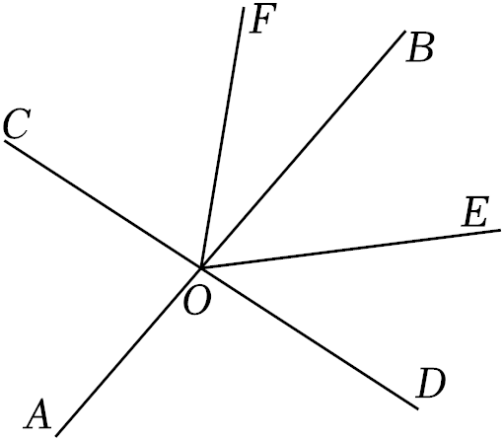
13．（2分）（2022秋•镇江期末）如图，将一副三角板（三角板AMB和三角板CND）叠在一起，使两个直角顶点M、N重合，若∠AMD＝120°，则∠BMC＝ ．
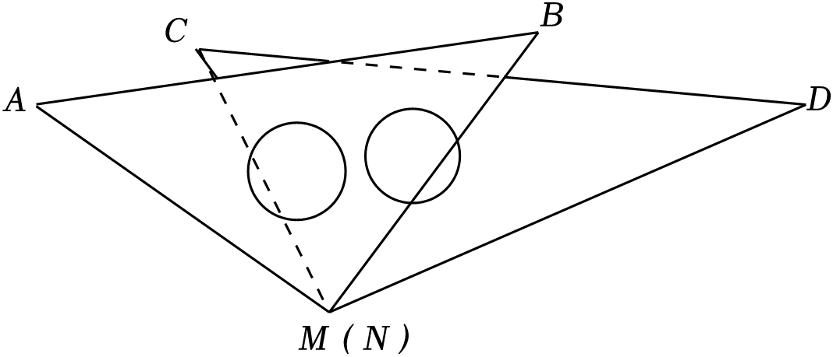
14．（2分）（2022秋•鼓楼区校级期末）如图，已知点A是射线BE上一点，过A作AC⊥BF，垂足为C，CD⊥BE，垂足为D．给出下列结论：
①∠1是∠ACD的余角；
②图中互余的角共有3对；
③∠1的补角只有∠DCF；
④与∠ADC互补的角共有3个．
其中正确结论有 ．
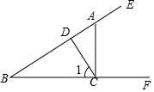
15．（2分）（2022秋•仪征市期末）如图，点O在直线AB上，OC⊥OD，若∠COB＝60°，则∠AOD的大小为 °．
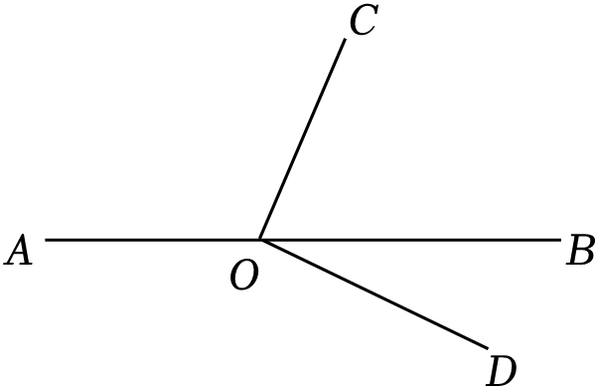
16．（2分）（2022秋•溧水区期末）如图，OA⊥OB，垂足为O，射线OC在∠AOB的内部，∠AOC
＜30°，若∠BOD＝∠AOC，OE平分∠AOD，设∠EOD＝m°，则∠COB＝ °（用含m的代数式表示）．
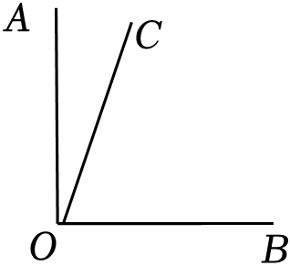
17．（2分）（2020秋•苏州期末）已知直线AB与直线CD相交于点O，EO⊥CD，垂足为O．若∠AOC＝25°12′，则∠BOE的度数为 °．（单位用度表示）
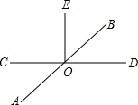
18．（2分）（2022秋•海门市期末）一个角的余角比它的补角的大15°，则这个角的度数是 °．
19．（2分）（2016秋•建湖县期末）下列四种说法：
①过一点有且只有一条直线与已知直线平行；
②在同一平面内，两条不相交的线段是平行线段；
③相等的角是对顶角；
④在同一平面内，若直线AB∥CD，直线AB与EF相交，则CD与EF相交．
其中，错误的是 （填序号）．
20．（2分）（2021秋•新吴区期末）如图，将一副三角板的直角顶点O叠放在一起，∠BOC＝∠AOD，则∠BOD＝ °．
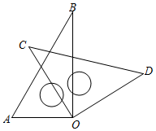

评卷人 | 得 分
三．解答题（共8小题，满分60分）
21．（6分）（2022秋•南通期末）如图，∠AOC与∠BOC互为补角，∠BOC与∠BOD互为余角，且∠BOC＝4∠BOD．
（1）求∠BOC的度数；
（2）若OE平分∠AOC，求∠BOE的度数．
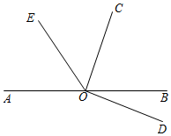

22．（6分）（2023春•临清市期中）如图，直线AB，CD相交于点O，OE是∠COB的平分线，FO⊥OE，已知∠AOD＝70°．
（1）求∠BOE的度数；
（2）OF平分∠AOC吗？为什么？
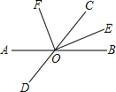

23．（8分）（2020秋•淮阴区期末）如图，O为直线AB上一点，DO⊥OE，OC平分∠AOD，∠AOC＝24°，求∠BOE的度数．
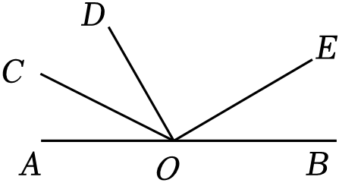

24．（8分）（2022秋•建邺区校级期末）如图．
（1）∠AOB的余角为∠AOC，射线OM平分∠AOB，当∠AOB＝40°，求∠MOC的度数；
（2）若∠AOB的补角为∠BOD，射线ON平分∠BOD，试用含α的代数式表示∠AON的度数．（画出图形，并直接写出结果）
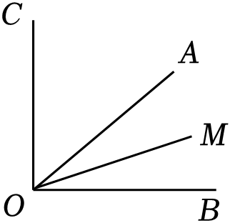

25．（8分）（2022秋•高邮市期末）如图，已知直线AB与CD相交于点O，OE⊥CD于点O、OD是∠BOF的平分线．
（1）若∠BOE＝112°，求∠EOF的度数；
（2）∠AOC的补角是 ，∠AOC的余角是 ．
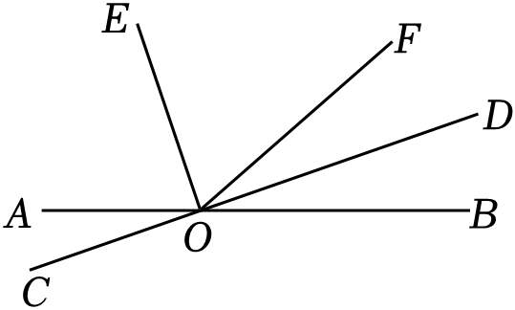

26．（8分）（2016秋•江阴市期末）如图，直线AB、CD相交于O，∠2﹣∠1＝15°，∠3＝130°．
（1）求∠2的度数；
（2）试说明OE平分∠COB．
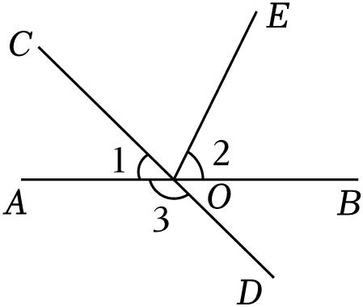

27．（8分）（2022秋•海门市期末）已知∠AOB＝120°，∠COD在∠AOB内部，∠COD＝60°．
（1）如图1，若∠BOD＝30°，求∠AOC的度数；
（2）如图2，若OE平分∠BOC，请说明：∠AOC＝2∠DOE；
（3）如图3，若在∠AOB的外部分别作∠AOC，∠BOD的余角∠AOP，∠BOQ，试探究∠AOP，∠BOQ，∠COD三者之间的数量关系，并说明理由．

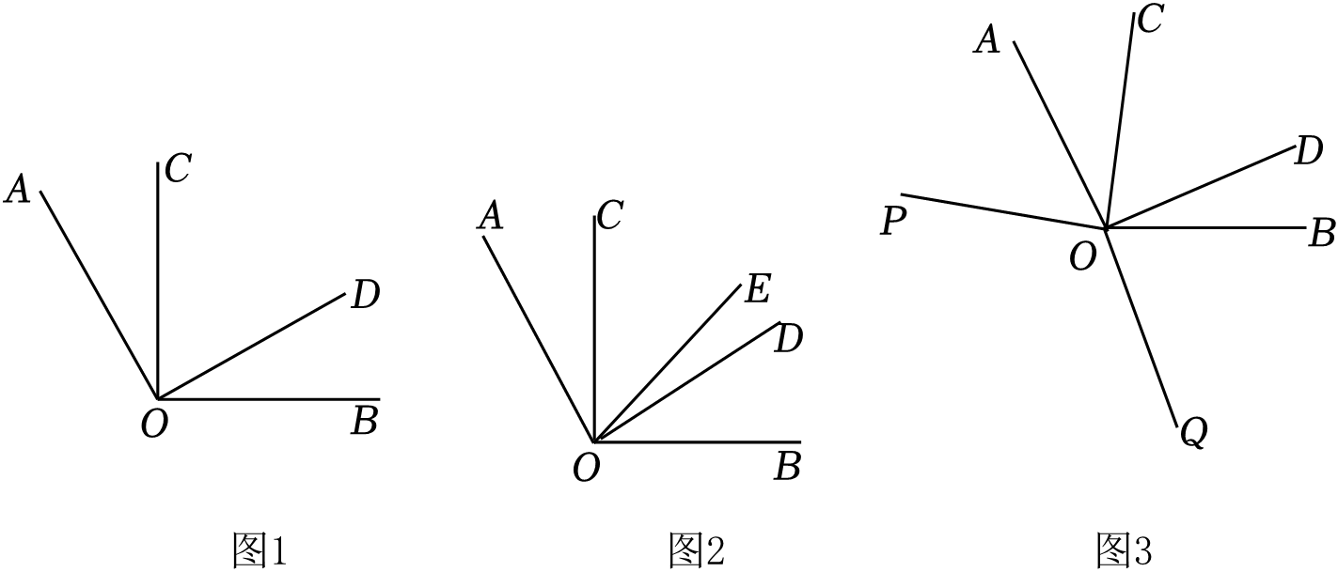

28．（8分）（2021秋•苏州期末）如图1，直线DE上有一点O，过点O在直线DE上方作射线OC，将一直角三角板AOB（其中∠OAB＝30°）的直角顶点放在点O处，一条直角边OA在射线OD上，另一边OB在直线DE上方，将直角三角板绕着点O按每秒10°的速度逆时针旋转一周，设旋转时间为t秒．
（1）当直角三角板旋转到如图2的位置时，OA恰好平分∠COD，此时，∠BOC与∠BOE之间数量关系为 ；
（2）若射线OC的位置保持不变，且∠COE＝130°．
①在旋转的过程中，是否存在某个时刻，使得射线OA，OC，OD中的某一条射线是另两条射线所夹角的角平分线？若存在，请求出所有满足题意t的值，若不存在，请说明理由；
②如图3，在旋转的过程中，边AB与射线OE相交，请直接写出∠AOC﹣∠BOE的值．

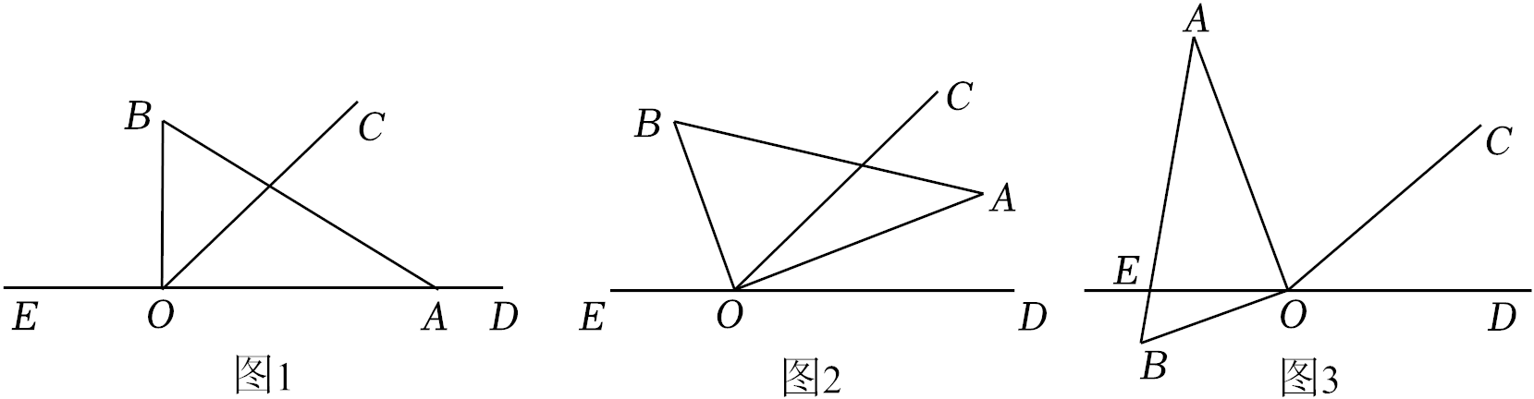

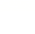
2023-2024学年苏科版数学七年级上册同步专题热点难点专项练习
专题6.3 相交线与平行线（专项拔高卷）
考试时间：90分钟 试卷满分：100分 难度：0.57
一．选择题（共10小题，满分20分，每小题2分）
1．（2分）（2022秋•亭湖区期末）如图，把一个圆剪去一部分，所得涂色部分的图形周长比原来圆的周长小，能正确解释这一现象的数学知识是（ ）
A．垂线段最短 B．两点确定一条直线
C．两点之间，线段最短 D．经过一点有无数条直线
解：由于两点之间线段最短，
∴把一个圆剪去一部分，所得涂色部分的图形周长比原来圆的周长小，
故选：C．
2．（2分）（2019秋•宿城区校级期末）一副三角板按如图所示的方式摆放，且∠1的度数是∠2的3倍，则∠2的度数为（ ）
A．20° B．22.5° C．25° D．67.5°
解：根据图形得出：∠1+∠2＝180°﹣90°＝90°，
∵∠1的度数是∠2的3倍，
∴4∠2＝90°，
∴∠2＝22.5°，
故选：B．
3．（2分）（2016秋•太仓市校级期末）如果∠α和∠β互补，且∠α＞∠β，则下列表示∠β的余角的式子中：①90°﹣∠β；②∠α﹣90°；③（∠α+∠β）；④（∠α﹣∠β）．正确的有（ ）
A．4个 B．3个 C．2个 D．1个
解：∵∠α和∠β互补，
∴∠α+∠β＝180°．因为90°﹣∠β+∠β＝90°，所以①正确；
又∠α﹣90°+∠β＝∠α+∠β﹣90°＝180°﹣90°＝90°，②也正确；
（∠α+∠β）+∠β＝×180°+∠β＝90°+∠β≠90°，所以③错误；
（∠α﹣∠β）+∠β＝（∠α+∠β）＝×180°＝90°，所以④正确．
综上可知，①②④均正确．
故选：B．
4．（2分）（2022秋•泗阳县期末）已知∠α＝52°，则∠α的余角的度数为（ ）
A．38° B．48° C．52° D．128°
解：∵∠α＝52°，
∴∠α的余角＝90°﹣52°＝38°，
故选：A．
5．（2分）（2018秋•沭阳县期末）下列说法正确的是（ ）
A．过一点有且只有一条直线与已知直线平行
B．不相交的两条直线叫做平行线
C．两点确定一条直线
D．两点间的距离是指连接两点间的线段
解：A、应为过直线外一点有且只有一条直线与已知直线平行，故本选项错误；
B、应为同一平面内，不相交的两条直线叫做平行线，故本选项错误；
C、直线公理：经过两点有且只有一条直线，简称：两点确定一条直线，故本选项正确；
D、应为两点的距离是指连接两点间线段的长度，故本选项错误；
故选：C．
6．（2分）（2016秋•锡山区期末）下列叙述，其中不正确的是（ ）
A．两点确定一条直线
B．同角（或等角）的余角相等
C．过一点有且只有一条直线与已知直线平行
D．两点之间的所有连线中，线段最短
以上内容仅为本文档的试下载部分，为可阅读页数的一半内容。如要下载或阅读全文，请访问：https://d.book118.com/368070042113006030

